**Содержание**

**Введение** 2

**1.** **Исследовательский раздел** 3

**1.1.** **Характеристика предметной области** 3

**1.2.** **Список специфичных терминов** 4

**1.3.** **Составление списка инцидентов безопасности функционирования в серверной предприятия и модели угроз** 5

**1.4.** **Вывод по разделу** 6

**2.** **Аналитический раздел** 6

**2.1.** **Обзор существующих симуляторов предотвращения инцидентов на основе VR** 6

**2.1.1.** **VR-тренажёр для Фонда пожарной безопасности** 6

**2.2.** **Постановка задачи на разработку программного симулятора** 11

**2.2.1.** **Особенности создаваемой системы** 11

**2.2.2.** **Определение требований к программной системе** 12

**2.3.** **Предотвращение инцидента и сценарий разрешения критической ситуации** 12

**2.4.** **Вывод по разделу** 12

# **Введение**

В данной работе представлена реализация программного симулятора предотвращения инцидентов безопасности в серверной. Данная система реализует функции обучения пользователя по предотвращению инцидентов, фиксирование времени, затраченного пользователем на реализацию определенного сценария.

Организация обучения внутри компании сильно влияет на эффективность принятия решений в описываемых ситуациях. До сих пор многие компании используют устаревшие методики обучения, без возможности внедрения сотрудника в приближенную к реальности среду возникновения инцидентов.

Помимо устаревшей методики обучения, устаревший подход несет большие финансовые и временные затраты на обучение каждого сотрудника. Часто обучение требует задействование отдельного сотрудника, отвечающего за него, которому требуется выплачивать заработную плату.

Вторая проблема – привычное обучение без погружения сотрудника в реальную ситуацию не может гарантировать скорость и правильность действий сотрудника в настоящей ситуации предотвращения инцидента. Сотрудник встретившийся с реальной ситуацией и не отрабатывающий данные элементы в приближенной среде может совершать не правильные действия или действовать медленно, из-за вызванного стресса.

Симулятор позволит подготавливать сотрудников к реальным ситуациям во избежание возникновения человеческого фактора, вызванного стрессом, возникшим из-за нахождения в непривычной ситуации. Так же симулятор позволит сократить траты на сотрудников обучения. Увеличить скорость обучения.

1. **Исследовательский раздел**
   1. **Характеристика предметной области**

Программный симулятор предотвращения инцидентов безопасности в серверной разрабатывается как приложение для компьютеров под управлением операционной системы Microsoft Windows 10 с подключенным устройством виртуальной реальности.

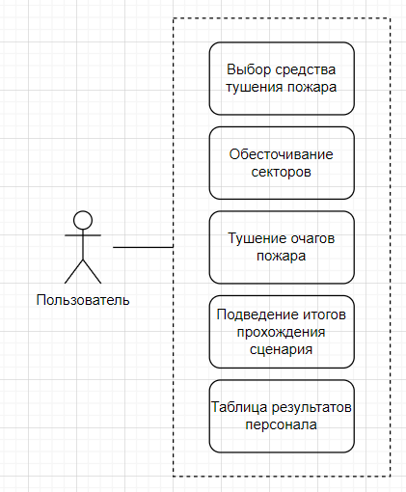

Рисунок 1.1 – Диаграмма сценариев использования

Исходя из представленной на рисунке 1.1 диаграммы, в рассматриваемом процессе можно выделить следующие подпроцессы.

**Выбор средства тушения пожара.** Необходимый этап для предоставления пользователю средства для тушения пожара. Есть множество средств и требуется выбрать правильное, подходящее под конкретную ситуацию. Доступные разновидности огнетушителей предназначены для тушения очагов пожаров определенных классов.

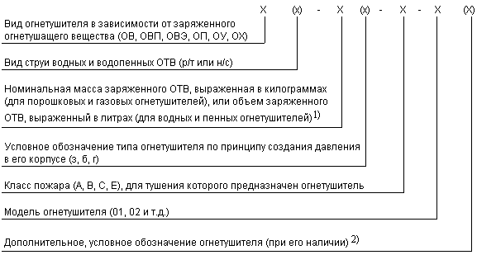

Рисунок 1.2 – Структура обозначения огнетушителей

**Обесточивание секторов.** Отключение секторов от сети электропитания для обеспечения безопасности.

**Тушение очагов пожара.** Использование выбранного средства тушения для пожаротушения.

**Подведение итогов, таблица результатов.** Вывод информации о результате обучения и общих результатов.

* 1. **Список специфичных терминов**

Таблица 1.1 – Специфичные термины и их определения

|  |  |
| --- | --- |
| Термин | Английский перевод |
| Эмуляция - целью эмуляции является максимально точное воспроизведение поведения в отличие от разных форм моделирования, в которых имитируется поведение некоторой абстрактной модели. | Emulation |
| Сервер - Совокупность средств вычислительной техники и программных средств, предназначенная для управления, хранения, представления информации в локальной вычислительной сети для рабочих мест и других сетевых устройств. | Server |
| Воздушно-пенный огнетушитель - Огнетушитель, заряд и конструкция генератора пены которого обеспечивают получение и применение воздушно-механической пены низкой или средней кратности для тушения пожаров. | Air-foam fire extinguisher |
| Углекислотный огнетушитель - Закачной огнетушитель высокого давления с зарядом жидкой двуокиси углерода, которая находится под давлением ее насыщенных паров. | Carbon Dioxide fire extinguisher |
| Порошковый огнетушитель - Огнетушитель, в качестве заряда которого используется огнетушащий порошок. | Powder Fire Extinguisher |
| Вытесняющий газ - Негорючий газ, создающий избыточное давление в корпусе заряженного огнетушителя для вытеснения огнетушащего вещества. | Displacing gas |
| Индикатор давления - Показывающий прибор, позволяющий визуально контролировать величину давления вытесняющего газа. | Pressure indicator |
| Шлем виртуальной реальности - устройство, позволяющее частично погрузиться в мир виртуальной реальности, создающее зрительный и акустический эффект присутствия в заданном управляющим пространстве. Представляет собой конструкцию, надеваемую на голову, снабженную видеоэкраном и акустической системой. | Virtual Reality Headset |
| Система - Это совокупность взаимосвязанных элементов, порождающее единое целое. | System |
| Пользователь - Работник компании, пользующийся функционалом разрабатываемой системы. | User |
| Первичные средства пожаротушения - Средства пожаротушения предназначены для применения в начальной стадии пожара или возгорания. К таким средствам относятся специальные емкости с водой и песком, лопаты, ведра, ломы, багры, асбестовые полотна, грубошерстные ткани и войлок, огнетушители. Определение необходимо количества первичных средств пожаротушения регламентируется «Правилами пожарной безопасности в Российской Федерации» (ППБ-01-93). | Primary fire fighting equipment |

* 1. **Составление списка инцидентов безопасности функционирования в серверной предприятия и модели угроз**

Таблица 1.2 – Список инцидентов безопасности

|  |  |
| --- | --- |
| Инцидент безопасности | Последствия для серверной |
| Воспламенение вследствие скрытых неисправностях оборудования | Утрата физического компонента. Уменьшение серверной мощности.  Утрата информации. |
| Нарушение целостности электропроводки | Уменьшение серверной мощности. Утрата физического компонента. |
| Сбой системы безопасности | Потеря физического доступа к помещению. |
| Сбой автоматизированной системы диспетчерского управления | Уменьшение серверной мощности. Сложность в администрировании. Утрата информации. |
| Отсутствие записи в журналы событий на АВР и PDU | Сложность определения неисправности. Отключение оборудования. Временное уменьшение серверной мощности. |
| Нарушение целостности кабельного канала. | Утрата удаленного доступа к оборудованию. Полная или частичная потеря серверной мощности. |

* 1. **Вывод по разделу**

В ходе исследования предметной области были выявлены её характеристики, так же были выведены её специфичные термины. Изучена информация о существующих разновидностях огнетушителей, их классификации. Так же была получена информация о классификации очагов пожаров, что требуется для правильного выбора огнетушащего вещества. Был составлен список инцидентов пожарной безопасности, которые могут подстерегать персонал данной предметной области.

1. **Аналитический раздел**
   1. **Обзор существующих симуляторов предотвращения инцидентов на основе VR**
      1. **VR-тренажёр для Фонда пожарной безопасности**

Виртуальный симулятор действий при пожаре — это приложение в формате виртуальной реальности. В нем пользователь может пройти два основных сценария, основная цель в которых — покинуть помещение при пожаре.

Симулятор позволяет гибко действовать в ситуации пожара. Пользователь может просто выполнять основной сценарий, а может совершать дополнительные полезные действия. Такие как вызов 911, обесточивание сети, тушение возгорания ручным огнетушителем. Также, он может сообщать виртуальным людям внутри приложения о пожаре и просить их покинуть помещение. Интерфейс представлен на рисунке 2.1.

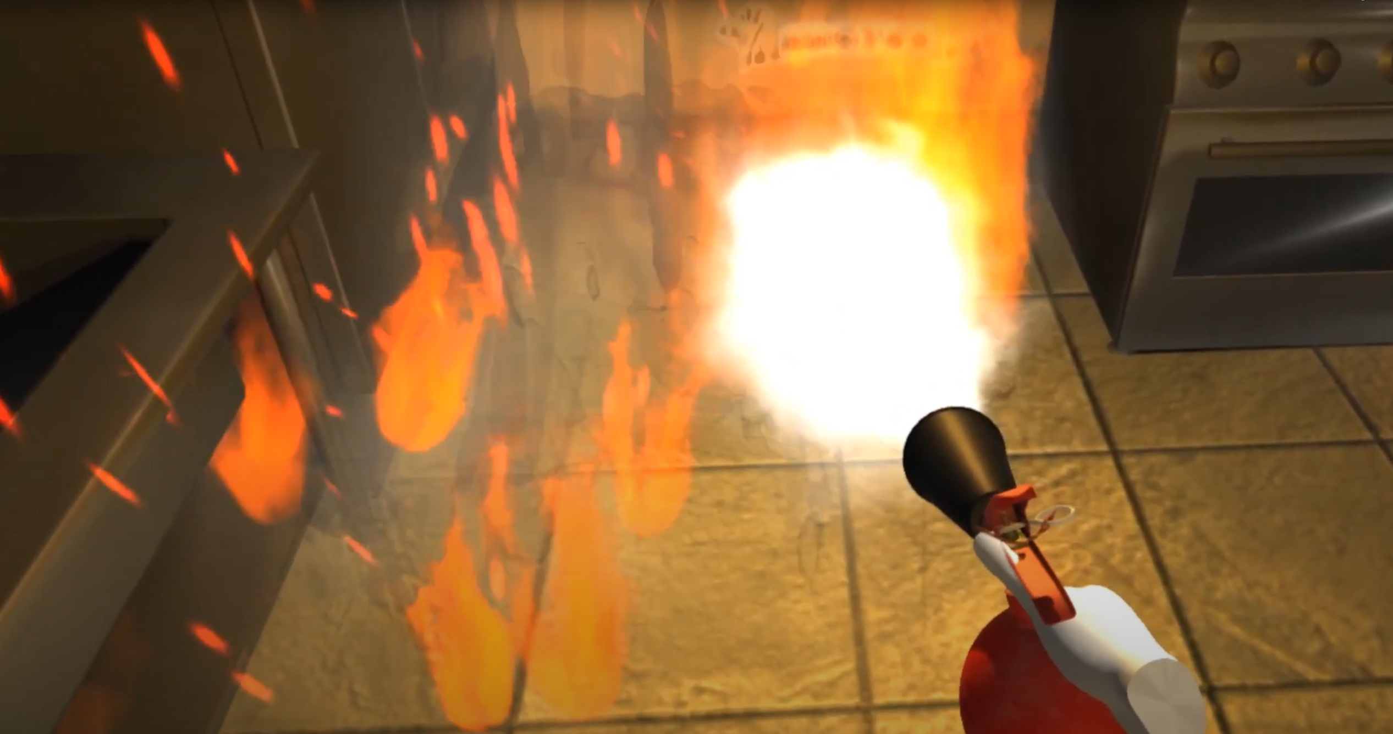

Рисунок 2.1. – Интерфейс

Преимущества:

* большое количество пользователей;
* удобная система оценки действий пользователя.

Недостатки:

* скудный функционал;
* плохая графика;
* нестабильная работы;
* отсутствие подходящего сценария;
* неудобная система продвижения и навигации.

Реализация подпроцессов, рассмотренных в пункте 1 в VR-тренажёр для Фонда пожарной безопасности представлена в таблице 2.1.

Таблица 2.1. – Реализация подпроцессов в VR-тренажёре  
для Фонда пожарной безопасности

|  |  |
| --- | --- |
| Подпроцесс | Реализация |
| Выбор средства тушения пожара | Выбора нет, доступен только один тип огнетушителя. |
| Обесточивание секторов | Для обесточивания сектора надо нажать на рубильник. |
| Тушение очагов пожара | Тушение происходит по средствам направления огнетушителя в сторону очага пожара. |
| Подведение итогов, таблица результатов | Вывод времени прохождения и заработанных баллов. |

* + 1. **Тренажер действия при возникновении пожара**

Для практической отработки навыков сотрудников по безопасному выполнению необходимых действий в случае возникновения пожара. Интерфейс представлен на рисунке 2.2.

Преимущества:

* три режима работы (Обучение, тренировка, экзамен);
* аргументация верной и не верной последовательности действий;
* выбор огнетушителя;
* поддержка разработчика;
* наличие бесплатной пробной версии.

Недостатки:

* дорогая лицензионная версия;
* не подходящий сценарий действий;
* отсутствие поддержки новейших устройств виртуальной реальности;
* отсутствие сохранения результатов.

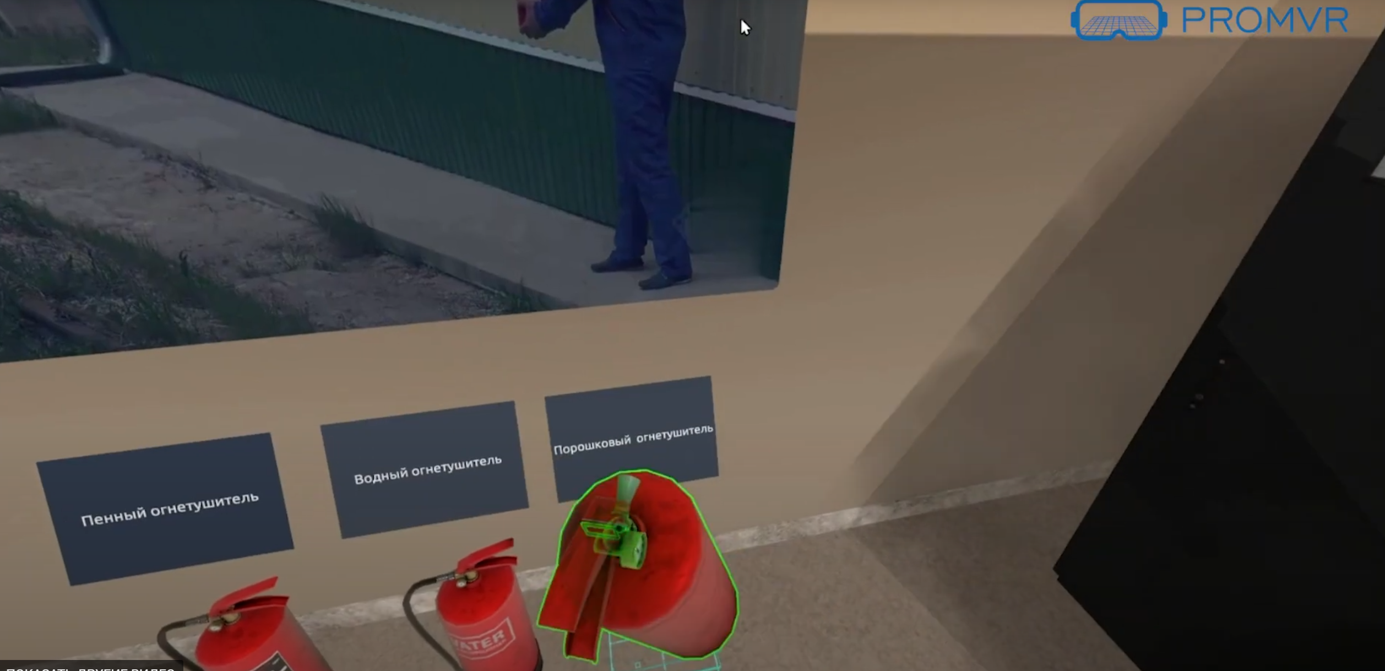

Рисунок 2.2 – Интерфейс

Реализация подроцессов, рассмотренных в пункте 1 представлена в таблице 2.2.

Таблица 2.2. – Реализация подпроцессов

|  |  |
| --- | --- |
| Подпроцесс | Реализация |
| Выбор средства тушения пожара | Обширный выбор между разными типами огнетушителей. |
| Обесточивание секторов | Не предусмотрено доступными сценариями. |
| Тушение очагов пожара | Тушение происходит по средствам направления огнетушителя в сторону очага пожара. |
| Подведение итогов, таблица результатов | Положительная или отрицательная оценка действий. |

* + 1. **Fire Safety Lab VR**

VR-решение, которое позволяет успешно обучать сотрудников технике безопасности и комплексу действий при возникновении пожара как на производстве, так и в офисном или складском помещении. В качестве основы для демонстрации возможностей решения была взята лаборатория с установленными в ней серверами, а также несколькими рабочими местами, оборудованными персональными компьютерами. Интерфейс представлен на рисунке 2.3.

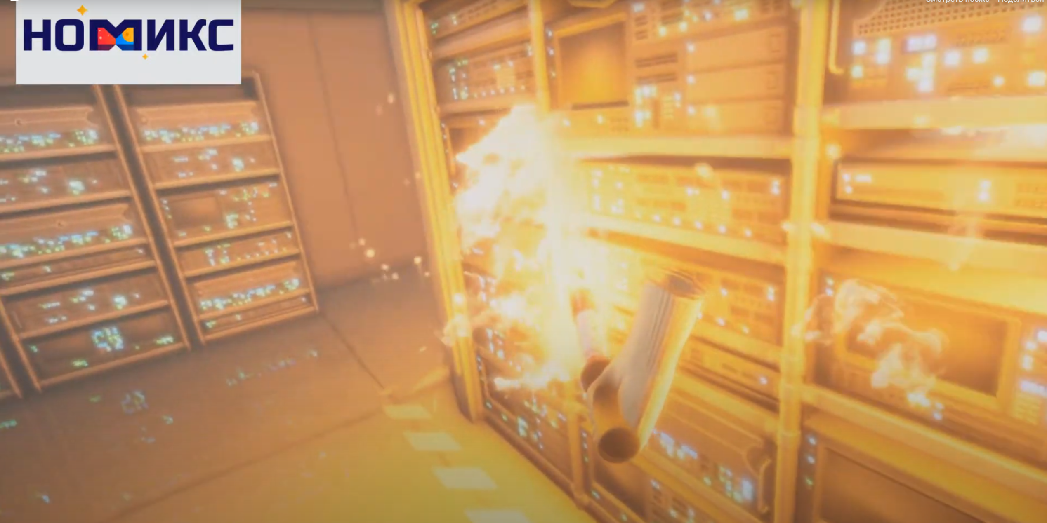

Рисунок 2.3. – Интерфейс

Преимущества:

Преимущества:

* три режима работы (Обучение, тренировка, экзамен);
* поддержка разработчика;
* походящий сценарий возникновения пожара.

Недостатки:

* дорогая лицензионная версия;
* отсутствие выбора средства пожаротушения (типа огнетушителя);
* отсутствие поддержки новейших устройств виртуальной реальности;
* низкая производительность.

Реализация подроцессов, рассмотренных в пункте 1 в Fire Safety Lab VR, представлена в таблице 2.3.

Таблица 2.3 – Реализация подпроцессов

|  |  |
| --- | --- |
| Подпроцесс | Реализация |
| Выбор средства тушения пожара | Выбора нет, доступен только один тип огнетушителя. |
| Обесточивание секторов | Для обесточивания сектора надо нажать на рубильник. |
| Тушение очагов пожара | Тушение происходит по средствам направления огнетушителя в сторону очага пожара. |
| Подведение итогов, таблица результатов | Положительная или отрицательная оценка действий. |

После проведенного анализа, можно составить сравнительную характеристику существующих систем в виде таблицы 2.4.

Таблица 2.4. – Сравнение систем коммуникации

|  |  |  |  |
| --- | --- | --- | --- |
| Характеристика | 1 | 2 | 3 |
| Выбор средства тушения пожара | - | + | - |
| Наличие бесплатной версии | - | + | - |
| Оценка качества выполнения | + | +- | +- |
| Наличие русского языка | + | + | + |
| Возможность использования новейших ВР устройств | - | - | - |
| Стоимость | По запросу | По запросу | 955 pуб |

Исходя из обзора систем можно сделать вывод, что создаваемая система должна включать в себя:

* интуитивно-понятный и простой интерфейс;
* базовый набор функций без добавления, редко используемого функционал, который только усложняет использование системы;
* иметь возможность выбора между различными типами огнетушителей;
* поддержку обширного количества ВР устройств.

Также следует обратить внимание на главный недостаток – цену использования рассмотренных систем, поэтому итогом разработки должен быть продукт, имеющий приемлемую стоимость использования

* 1. **Постановка задачи на разработку программного симулятора**
     1. **Особенности создаваемой системы**
* **Интуитивно понятный интерфейс**

Интерфейс приложения должен быть понятен и доступен для пользователя, чтобы не перегружать интерфейс приложения, следует сделать минималистичный дизайн, который будет содержать только информацию, которая используется в данный момент.

* **Система прохождения экзамена**

Приложение должно включать в себя систему прохождения экзамена. Эта система предназначена для проверки компетентности сотрудника в данной сфере. Так же эта система может быть использована в целях переэкзаменовки сотрудников и проверки остаточных знаний.

Приложения должно включать

Знаний, которые сохранились у обучающегося в данном приложении, должно хватить для полного прохождения экзамена.

* **Система обучения**

Для повышения квалификации сотрудников и их обучения в данной области требуется создать систему, способную обучать сотрудников совершать определенные правильные действия в чрезвычайной ситуации.

Так же надо заметить, что данная система должна оповещать о не правильном выполнении действий, что так же помогает исключить подобное в условиях распространения реального пожара.

* **Система отчетности**

Приложение должно включать в себя систему построения отчетов о поделанной сотрудниками работе. Так же фиксировать результаты сотрудников для дальнейшего предоставления в читаемом формате.

* + 1. **Определение требований к программной системе**
* **Назначение системы**

Программный симулятор предотвращения инцидентов безопасности в серверной на основе VR предназначен для повышения эффективности работы предприятия, уменьшение временных затрат на обучение персонала, уменьшение финансовых затрат на обучение персонала.

Функционал системы включает в себя:

* возможность выбора сценария;
* возможность прохождения обучения;
* возможность прохождения экзамена;
* возможность создания отчета;
* возможность редактировать данные проходящего обучение сотрудника.
* **Цели создания системы**

Основной целью создания системы повышение эффективности работы предприятия, уменьшение временных затрат на обучение персонала, уменьшение финансовых затрат на обучение персонала.

* 1. **Предотвращение инцидента и сценарий разрешения критической ситуации**
     1. **Критическая ситуация воспламенения вследствие скрытых неисправностях оборудования**

Сценарий разрешения критической ситуации:

* Требуется обесточить оборудование;
* Выбрать огнетушитель с подходящим классу очага пожара ОТВ;
* Проверить индикатор давления огнетушителя;
* Снять пломбу с огнетушителя;
* Направить тушащее вещество в зону очага пожара.

Шаг прекращения подачи питания на оборудование можно пропустить, если в доступности есть огнетушители, подходящие для тушения электроприборов под напряжением.

* + 1. **Критическая ситуация неисправность электропроводки**

Сценарий разрешения критической ситуации, без возгорания:

* Требуется обесточить оборудование;
* Заменить неисправную электропроводку или поправить зону не плотно прилегающих контактов, если целостность проводки не нарушена.

Сценарий разрешения критической ситуации с возгоранием оборудования:

* Требуется обесточить оборудование;
* Выбрать огнетушитель с подходящим классу очага пожара ОТВ;
* Проверить индикатор давления огнетушителя;
* Снять пломбу с огнетушителя;
* Направить тушащее вещество в зону очага пожара.

Шаг прекращения подачи питания на оборудование можно пропустить, если в доступности есть огнетушители, подходящие для тушения электроприборов под напряжением.

* + 1. **Критическая ситуация нарушение целостности кабельного канала**

Сценарий разрешения критической ситуации с оптоволоконным кабелем:

* Требуется приостановить оптическую передачу данных на время проведения работ по устранению критической ситуации;
* Вырезать поврежденный участок оптоволоконной проводки;
* При достаточной длине кабеля требуется использовать специальный сварочный аппарат, позволяющий провести весь комплекс работ.

Сценарий разрешения критической ситуации с медной витой парой

* Требуется приостановить передачу данных на время проведения работ по устранению критической ситуации;
* Вырезать поврежденный участок медной проводки;
* Использовать специальный соединитель, подходящий категории.
  1. **Вывод по разделу**

Данная предметная область скудна по количеству существующих систем и их функционалу. Это дает повод на реализацию собственной системы с широким рядом функциональных возможностей. Так же реализуемая система будет шире охватывать выбранную предметную область.